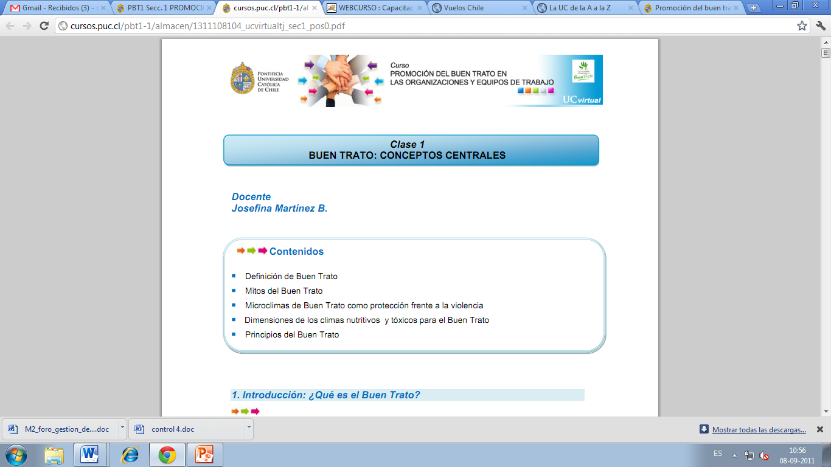

Curso Promoción del Buen Trato en las Organizaciones y Equipos de Trabajo
I Versión
Ficha de Inscripción

Datos del participante

NOMBRE - APELLIDOS

RUT
E-MAIL

DIRECCIÓN

COMUNA
CIUDAD

PROFESIÓN / ACTIVIDAD
TELEFONO PARTICULAR

Datos de la empresa o institución

RAZÓN SOCIAL

RUT
GIRO

DIRECCIÓN

COMUNA
CIUDAD

FAX
TELÉFONOS

INDIQUE CUALES SON SUS CONOCIMIENTOS Y EXPERIENCIA PREVIA EN EL TEMA
POR FAVOR INDIQUE SI SE ACOGE A BENEFICIO SENCE (SI – NO)

Modalidad de Pago y Descuentos
Cheque

Efectivo

Depósito Bancario

Otro
INDIQUE MODALIDAD DE PAGO

Pago al Contado

Grupo Institución (Indique Nº Personas)

Ex Alumno Escuela de Psicología

Ex Alumno Centro de Extensión

Otro (¿cuál?)

Las inscripciones a través de efectivo o varios cheques, deben hacerse en nuestras oficinas: Centro Buen Trato, edificio MIDE UC, segundo piso, Campus San Joaquin (av. Vicuña Mackenna 4860 Macul) Horario de Atención de Lunes a Viernes de 9 a 17 hrs
Las inscripciones a través de depósito o transferencia bancaria deben realizarse a nombre de la Pontificia Universidad Católica de Chile en la Cuenta Corriente Nº 08-0104190-8 del Banco Santander Santiago, RUT: 81.698.900-0. El comprobante de depósito debe ser entregado en nuestras oficinas.
El comprobante de transferencia debe ser enviado a apacheco@uc.cl
Recuerde enviar el comprobante, es muy importante para hacer efectiva su inscripción
INDIQUE SI SE ACOGE A DESCUENTO
Conserve su comprobante de depósito

CÓMO SE ENTERÓ DEL DIPLOMADO
INTERNET | DIARIOS | RADIO | TELEVISION
OTROS | ESPECIFIQUE

